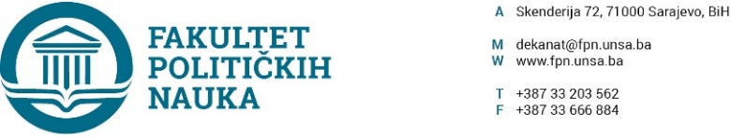
Broj: 02-1-****-1/22
Sarajevo, 06.12.2022. godine

Na osnovu člana 104. Statuta Univerziteta u Sarajevu, odredbi Konkursa za upis studenata u prvu godinu prvog ciklusa i integriranog studija na Univerzitet u Sarajevu u studijskoj 2022./2023.godini, Vijeće Univerzitet u Sarajevu - Fakulteta političkih nauka, po prethodnoj saglasnosti sekretara, na sjednici održanoj 06.12.2022. godine donosi

ODLUKU
O usvajanju ukupnog broja studenata na Fakultetu političkih nauka
u studijskoj 2022/2023.godini

I – Usvaja se Odluka o usvajanju ukupnog broja studenata na Fakultetu političkih nauka u studijskoj 2022/2023.godini.
II - Sastavni dio ove Odluke je Lista ukupnog broja studenata na Fakultetu političkih nauka u studijskoj 2022/2023.godini.
III - Odluka stupa na snagu danom donošenja.

Obrazloženje:

Po okončanju Konkursa za upis na Univerzitet u Sarajevu, kao i dodatnih prijavnih rokova za upis na I i II ciklus studija, Komisija za prijem i upis studenata u I (prvu) godinu, I (prvog) i II (drugog) ciklusa studija na Univerzitet u Sarajevu - Fakultetu političkih nauka u studijskoj 2022./2023. godini imenovana Odlukom broj: 02-1-695-1/21 od 11.05.2021. godine sastavila je i Vijeću dostavila Listu ukupnog broja studenata na Fakultetu političkih nauka u studijskoj 2022/2023.godini. Vijeće fakulteta je na sjednici održanoj 06.12.2022. godine razmatralo pomenutu Listu i donijelo Odluku kao u dispozitivu.
DEKAN
Akt obradila: Aida Sarajlić Ovčina _________________
Akt kontrolisao i odobrio: prof.dr. Elvis Fejzić Prof.dr. Sead Turčalo

Za zakonsku usklađenost, potvrdu daje Umihana Mahmić, mr.iur, sekretar Fakulteta.

Dostaviti:
- Rukovodilac Službe za nastavu i rada sa studentima
- Materijal za Vijeće
- a/a

